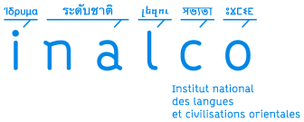 | ATTESTATION DE  CORRECTIONS EFFECTUÉES

Nom et prénom de l’auteur de la thèse:
Nom et prénom du directeur de thèse :
Président du jury :
Date de soutenance :

Je soussigné(e), , Membre du jury désigné pour la vérification des corrections, certifie que l’impétrant désigné ci-dessus, a procédé aux corrections demandées par le jury.

Cette version électronique de la thèse présentée est destinée à l’archivage et à la diffusion, en fonction des autorisations accordées par l’INALCO et l’Auteur de la thèse.

Signature :

